CENTRO DE ESTUDOS E SISTEMAS AVANÇADOS DO RECIFE

Mestrado Profissional em Engenharia de Software

<TÍTULO DO PROJETO DE PESQUISA>

Jefferson Silva de Souza
<NOME DO ORIENTADOR>
<NOME DO CO-ORIENTADOR – opcional>

Recife, Maio de 2014.

Caracterização do Problema e Justificativa

“A deficiência das instituições superiores de ensino em atender plenamente A Lei nº 12.527/2011 de acesso à informação, disponibilizando suas informações de formas transparente, clara e em linguagem de fácil compreensão. ”

Com a globalização cada vez mais evidente, a disseminação do conhecimento e o acesso à informação transcendem as barreiras físicas. No entanto, no âmbito da tecnologia da informação distinguem-se os conceitos de conhecimento, dado e informação. Dado é uma coleção de fatos ou parâmetros, já a informação são os dados organizados ou processados fornecidos em momento oportuno, portanto são dados que tem sentido. Já o conhecimento é um conjunto de informações que agrega valor ao ser humano ou a organização, sendo assim, o conhecimento é a informação que possui contexto, é relevante e é acionável. (NAKAMURA & GEUS, 2007)
Portanto, o conhecimento pode ser usado para resolver problemas, ou seja, é a informação em ação. Assim, pode-se dizer que o conhecimento tem significado e por isso é muito mais valioso, ao mesmo tempo em que contribui para guiar a percepção ao que realmente é importante. Diante disso, a instituição para se manter no mercado de forma competitiva tem que se adaptar as novas demandas e consequentemente aos benefícios e ameaças advindos dela.
De acordo com Nakamura e Geus (2007) atualmente, vivencia-se a era da informação, sendo esta última tida como gerador de vantagem competitiva e consequentemente é bastante valorada sendo tida como capital intelectual da organização. Com isso, na década de 80, surge um novo conceito no domínio das informações, o Business Intelligence (Inteligência de negócio).

“Os sistemas de Business Intelligence utilizam os dados disponíveis nas organizações para disponibilizar informação relevante para a tomada de decisão. Combinam um conjunto de ferramentas de interrogação e exploração dos dados com ferramentas que permitem a geração de relatórios, para produzir informação que será posteriormente utilizada pela gestão de topo das organizações, no suporte à tomada de decisão.” (SANTOS; RAMOS, 2006, p. 2)

Assim, o B.I. surge com a proposta de realizar o levantamento de informações sobre os ativos internos e externos da empresa, para tomar as melhores decisões para o negócio. Este tem como principais atrativos a integração de diversas tecnologias e aplicativos para extrair e analisar dados corporativos, transformando assim, dados em informações. De acordo com Ramos e Santos (2006) três são as principais tecnologias utilizadas, são elas: Data Warehouses, Data Mining e On-Line Analytical Processing.
Data Warehouse é um repositório integrado de dados, enquanto que Data Mining é uma ferramenta que possui algoritmo de varredura de dados que visa identificar modelos, relacionamentos, padrões, etc. O on-Line Analytical Processing também é uma ferramenta que permite a análise da informação sob diferentes perspectivas. (RAMOS; SANTOS, 2006)
As principais contribuições, identificadas por Ramos e Santos (2006), dos sistemas de BI permeiam:
- a inteligência coletiva da organização na medida em que facilitam a construção do conhecimento necessário para planear e implementar soluções para problemas e desafios;
- a capacidade de aprendizagem da organização pois permitem alterar e sofisticar a forma como coletivamente os agentes organizacionais captam, entendem e se comportam com o intuito de se acomodarem a uma experiência de trabalho em contínua remodelação;
- a criatividade organizacional ao apoiar a produção de novas ideias, e produtos ou serviços que permitam à organização adaptar-se de forma dinâmica aos desafios e oportunidades internos e externos.
A relevância do presente estudo não está apenas na geração de informações que auxiliem na tomada de decisão da organização. Visa-se a otimização do cumprimento da Lei nº 12.527, de 18 de novembro de 2011. A referida lei foi sancionada pela presidenta Dilma Rousseff e trata sobre o acesso à informação prevista pela Constituição Federal.
A Lei nº 12.527/2011 que o acesso à informação pública é a regra, e o sigilo somente a exceção. Para tanto a Lei define os mecanismos, prazos e procedimentos para a entrega das informações solicitadas à administração pública pelos cidadãos. Ela determina também que os órgãos e entidades públicas deverão divulgar um padrão mínimo de informações por meio da internet.
Assim, como a pesquisa em tela tem como foco a geração infográficos interativos a partir da utilização de ferramenta de BI que através de Data mining no Data Warehousing em dados da graduação da UFPB, utilizando conceitos avançados de interoperabilidade entre as diversas fontes de dados, minere os dados que possibilitaram a resposta de questionamentos relevantes à tomada de decisão dos gestores institucionais e fortaleça os conceitos da transparencia pública institucional.

Objetivos Geral e Específicos

Objetivo geral

Criar subsídios para criação de um portal da transparência na UFPB que atenda amplamente a lei nº 12.527/2011 de acesso à informação pública, seguindo os preceitos do Manual de Dados Abertos Governamentais, utilizando ferramentas de BI como meio de promoção de transparência pública.

Objetivos específicos

- Prover informações para subsidiar a elaboração de um futuro portal da transparencia institucional da UFPB.
- Análise da atual situação dos portais das Universidades Federais do nordeste para determinar o grau de adequação ao Manual Dados Abertos Governamentais (http://opendatamanual.org).
- Estudo de caso para elaboração e aplicação de uma metodologia para aplicação da Lei nº 12.527/2011 seguindo as premissas do Manual dos Dados Abertos Governamentais com uso de BI para geração de Infografos, auxilio a tomadas de decisões e otimização do cruzamento de informações.
- Definição de ferramentas de software para elaboração e disponibilização dos Infográficos.
- Levantamento dos repositórios de dados necessários elaboração dos cubos e visões necessárias.
- Levantamento e estruturação dos cubos de dados realizado com profissionais da alta administração com informações relevantes a cada setor.
- Construção e deiponibilização de pagina web com resultados obtidos na pesquisa.

Metodologia
Visando atender aos protocolos acadêmicos, este estudo será fundamentado em uma metodologia composta por sete etapas que se complementam. O fluxograma a seguir traz a ordem em que elas serão realizadas e especifica seus objetivos, considerando o escopo deste trabalho. 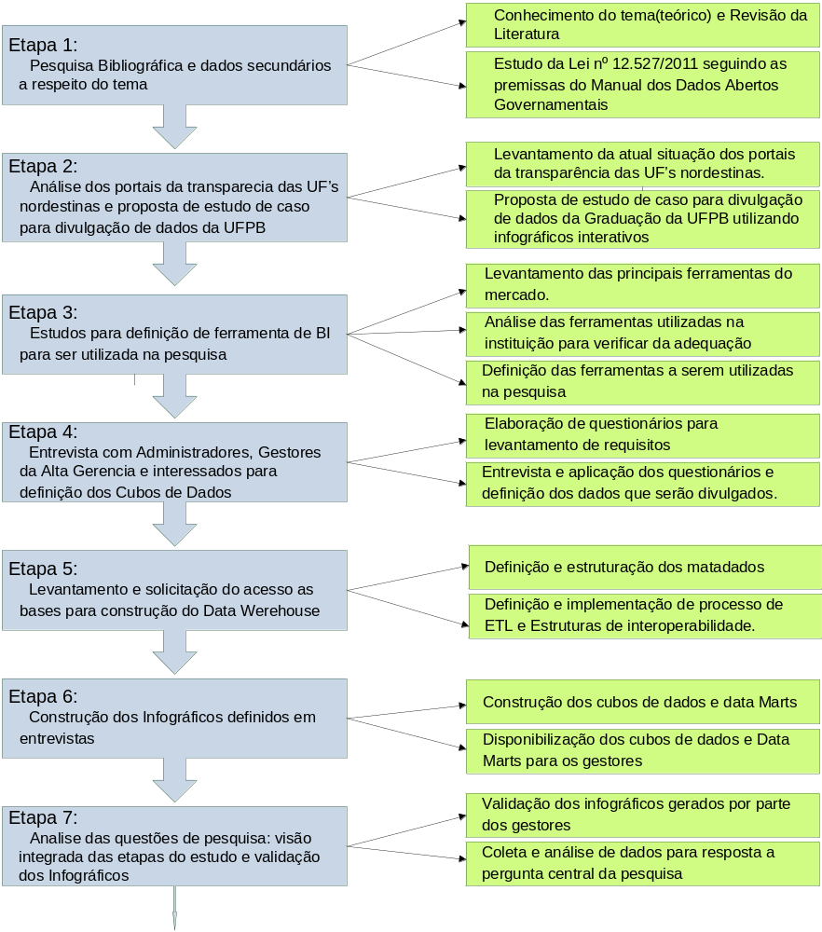

Etapas

Pesquisa Bibliográfica e dados secundários a respeito do tema:

Conhecimento do tema (teórico) e Revisão da Literatura

De acordo com Vergara (2000), a revisão bibliográfica fornece um instrumento analítico para qualquer outro tipo de pesquisa e pode ser realizado com base na consulta de material publicado em livros, revistas, jornais, redes eletrônicas, isto é, material acessível ao público em geral.
Para a realização deste estudo, foi efetuada pesquisa bibliográfica em periódicos nacionais e internacionais, revistas, sites especializados, bibliotecas, livros consultas em banco de dados de bibliotecas de diversas universidades.

Estudo da Lei nº 12.527/2011 seguindo as premissas do Manual dos Dados Abertos Governamentais

A Lei de Responsabilidade Fiscal nº 101/2000, foi o primeiro passo para a transparência das contas públicas. E também, a primeira criação de um mecanismo de participação popular para decidir os gastos. Em 27 de maio de 2009 foi promulgada a lei complementar nº131 que estabeleceu o acesso público a informação orçamentária e financeira da Uniao, dos estados, Distrito Federal, e municipios através de meios eletrônicos. Assim, foram criados os portais da transparência que visa esclarecer aos cidadãos sobre o distino dos gastos dentre outras informações sobre o funcionamento da administração pública e dos órgãos legislativos.
A Lei de Acesso à informação nº 12.527, de 18 de novembro de 2011 determina que todas as informações produzidas ou custodiadas pelo poder público e não classificada como sigilosa são públicas e portanto, acessíveis a todos os cidadãos. Essa lei segue a tendência internacional: cerca de 90 países já possuem leis que regulamentam o direito de acesso à informação, como EUA, Inglaterra índia, México, Chile e Uruguai.
Principais diretrizes da lei:
- É dever do Estado garantir o direito de acesso à informação;
- A publicidade é o preceito geral e o sigilo a exceção;
- A informação deve ser franqueada de forma ágil, transparente, clara e de fácil compreensão;
- A divulgação de informações de interesse público independe de solicitações;
- O órgão ou entidade pública deverá autorizar ou conceder o acesso imediato à informação disponível; e
- A gestão da informação deve ser transparente e propiciar o amplo acesso.

Art5º. É dever do Estado garantir o direito de acesso à informação, que será franqueada, mediante procedimentos objetivos ágeis, de forma transparente, clara e em linguagem de fácil compreensão.

Análise dos portais da transparecia das UF’s nordestinas e proposta de estudo de caso para divulgação de dados da UFPB.

Levantamento da atual situação dos portais da transparência das UF’s nordestinas.

As sociedades democráticas contemporâneas têm sofrido mudanças na sua estrutura devido à intensa utilização das Novas Tecnologias da Informação e Comunicação (TICs). Estas modificam a relação entre os agentes sociais, nas suas formas de comunicar-se, de produzir informações e em seus comportamentos, os quais incidem sobre a cultura organizacional e política desses grupos. A esfera pública em geral e o aparelho de estado em particular também se utilizam dessas novas tecnologias como recursos nos processos burocrático-administrativos e políticos.
Esta intervenção traduz-se no chamado “Governo Eletrônico”. Este conceito está relacionado ao uso das TICs no setor público, podendo relacionar-se com a melhora da eficiência nos processos operacionais e burocráticos do governo devido à modernização da administração pública, também se associando à prestação de serviços públicos através da internet, em um novo modelo de gestão do aparato estatal. Nesse sentido, Governo Eletrônico é definido como a contínua otimização da prestação de serviços do Governo, da participação do cidadão e da administração pública pela transformação das relações internas e externas através da tecnologia, da Internet e dos novos meios de comunicação.
Explorando o conceito de “Governo Eletrônico”, será realização de uma análise comparativa dos portais da transparência das Universidades Federais nordestinas, tendo por objetivo avaliar a aplicabilidade da Lei de Acesso à informação nº 12.527/2011 baseados nos conceitos de “Transparência” e no Manual de Dados Abertos Governamentais. Tal estudo visa entender qual o nível de disponibilidade das informações geradas nas instituições de ensino superior do nordeste, região onde está situada a UFPB.

Proposta de estudo de caso para divulgação de dados da Graduação da UFPB utilizando infográficos interativos

Visando o interesse público, tal pesquisa propõe a realização de um estudo de caso visando definir uma metodologia a ser seguida pela UFPB para disponibilização de dados públicos seguindo os preceitos da Lei de Acesso à informação e no Manual de Dados Abertos Governamentais utilizando a visões de infográficos interativos e a metodologia utilizada para interoperabilidade das diversas fontes de informações para que tais visões sejam possíveis.
Para esse estudo de caso será delimitado o escopo dos dados da graduação da UFPB.

Estudos para definição de ferramenta de BI para ser utilizada na pesquisa

Business Intelligence(BI), que pode ser traduzido como Inteligência de Negócios ou Inteligência Empresarial, é um conjunto de metodologias de gestão implementadas através de ferramentas de software, cuja função é proporcionar ganhos nos processos decisórios gerenciais e da alta administração das organizações. Baseando-se principalmente na capacidade analítica das ferramentas que integram em um só lugar todas as informações necessárias ao processo decisório.
O termo Business Intelligence foi criado pelo Gartner Group (consultoria de pesquisa de mercador na área de tecnologia da informação) nos anos 80.
Tipicamente as organizações recolhem informações a fim de avaliar o ambiente de negócio, e converter campos como pesquisa de marketing, pesquisa de indústria e mercado, e analise de competidores. Organizações competitivas acumulam business intelligence a fim de obter vantagens competitivas sustentáveis, e podem considerar inteligência como um núcleo de competência valioso em algumas instâncias.
Pessoas envolvidas em processos de business intelligence podem usar aplicações de software e outras tecnologias para recolher, armazenar, analisar, e prover acesso ao dado. Alguns observadores consideram BI como o processo de transformar dados em informação e posteriormente em conhecimento. Ferramentas de software ajudam pessoas a tomarem “melhores” decisões de negócios através de informações precisas, atuais, e relevantes disponíveis quando elas assim necessitarem.
Geralmente, coletores de BI recolhem suas informações primarias de fontes internas ao negócio. Tais fontes ajudam os responsáveis por tomarem as decisões a entender quão bem eles agiram. Fontes secundárias de informações são formadas pelas necessidades dos clientes, processos de tomada de decisão dos clientes, a competição e as pressões dos competidores, as condições das indústrias relevantes, e em geral as tendências econômicas, tecnológicas e culturais.

Levantamento das principais ferramentas do mercado.

Considerando a grande quantidade de ferramentas para BI, será necessário realizar um estudo preliminar sobre as principais ferramentas com melhor aceitação no mercado do mercado e que melhor se adeque as necessidades da pesquisa, verificando seus pontos fortes e fracos.
Será necessário a realização de estudos comparativos verificando funcionalidades:
- Básico: Desempenho, Consultas OLAP, Plataforma, Suporte Técnico/Documentação;
- Relatórios: Usabilidade dos relatórios e gráficos;
- Funcionalidades Web: Disponibilização dos dados na Web;
- Usabilidade: ponto de vista dos usuários para utilização da ferramenta;
- Produto: Licenças e posicionamento da empresa no mercado; e
- Políticas de segurança dos dados.

Análise das ferramentas utilizadas na instituição para verificar da adequação
Levantamento das ferramentas atualmente utilizadas pela instituição para geração de infográficos interativos verificando a viabilidade de adequação e uso.
Atualmente a UFPB dispõe de algumas páginas web que disponibilizam alguns infográficos interativos a alguns setores e pessoas ligadas a gestão, será necessário saber exatamente como esses gráficos são gerados e verificar sua viabilidade para esta pesquisa.

Definição das ferramentas a serem utilizadas na pesquisa

Tendo em vista as duas analises anteriores, será escolhida as ferramentas de software a serem utilizadas para realização da pesquisa.

Entrevista com Administradores e Gestores da Alta Gerencia para definição dos Cubos de Dados

Seguindo os conceitos do Manual de Dados Abertos é necessário segurar três normas básicas para conceber a abertura dos dados de maneira eficiente:
Simplicidade: Começar com um conjunto de dados pequeno e bem definido e ir aprendendo com a experiência. Nem todo o conjunto de dados será imediatamente útil, nas já ajuda a avançar no processo de abertura.
Envolver-se com as comunidades (Interessados): Dialogar com os usuários atuais e potencias dos dados, sejam eles cidadãos, empresas, ONGs, ou desenvolvedores. É importante ter em mente que os dados não atingirão diretamente os usuários finais, mas isso acontecerá através de intermediários que se apoderam dos dados e os transformam e recombinam para então reapresenta-los ao público.
Atenção aos medos comuns e mal-entendidos: Esse cuidado torna-se mais importante quando se trabalha dentro de grandes instituições governamentais. Ao abrir os dados, surgirão muitos questionamentos, por isso é importante identificar os principais entraves e resolvê-los o mais breve possível.

Elaboração de questionários para levantamento de requisitos

Um dos momentos cruciais no desenvolvimento de um projeto de BI é o levantamento de requisitos. Principalmente os requisitos exigidos pelo usuário final, que é quem realmente vai ser atendido por este ambiente. Um processo de levantamento de requisitos mal elaborado e principalmente sem foco na identificação dos principais objetivos da iniciativa de BI a ser desenvolvida tem grandes chances de fracassar.
Um projeto entregue e que esteja no estado da arte de tecnologia, bem documentado e especificado, e com performance excelente de entrega, também não vale muita coisa se os requisitos do usuário final não forem atendidos.
A estratégia adotada para essa pesquisa será realização de entrevistas com especialistas nos sistemas legados e elaboração de questionários a fim de ter meios de levantar os requisitos necessários para que o projeto atenda as expectativas dos usuários finais.

Entrevista, aplicação dos questionários e definição dos dados que serão divulgados

Aplicação dos questionários junto a pessoas ligadas a tomada de decisão, pessoas ligadas aos processos de transparecia publicas institucional, alunos e pessoas que tenham alguma relação direta ou indireta com as informações que serão divulgadas. A partir das reposta definir o conjunto de dados que serem publicados.

Levantamento e solicitação do acesso as bases para construção do Data Werehouse.

Data warehouse
“Um data warehouse é um conjunto de dados baseado em assuntos, integrado, não volátil e variável em relação ao tempo, de apoio às decisões gerenciais”. W.H. INMON (1992:33)

De acordo com R. KINBALL (1996:310), data warehouse é “uma cópia dos dados transacionais estruturado para relatórios e análise”. Isto é, data warehouse nada mais é que os dados operacionais, usados no dia a dia da empresa pelas aplicações do negócio, integrados e transformados de uma forma que possamos extrair informações integradas sobre a corporação e seus processos.

O data warehouse é um repositório de dados preparados para análise prontos para serem acessados. É importante ressaltar que o data warehouse é somente a estrutura na qual as ferramentas de processamento analítico, e não tais ferramentas em si.

Definição e estruturação dos matadados

Uma parte importante do data werehouse são os metadados. Eles são os chamados dados sobre os dados. São o índice de conteúdo de um data werehouse. É um mapeamento dos dados de modo como foram extraídos das fontes operacionais e como estão inseridos dentro do data werehouse. Os metadados definem e descrevem os dados de negócio e os tipos de dados. São definições de tabelas e seus atributos, domínios e relações. A forma como os metadados estão organizados são essenciais para que os usuários façam um bom uso do data werehouse. Eles são geralmente armazenados em repositórios separados ao alcance do usuário.

Definição e implementação de processo de ETL e Estruturas de interoperabilidade.

O processo de ETL (Extraction, Transformation and Load) é a parte do data warehouse responsável pela carga de dados e sua atualização a partir dos dados operacionais. Ele se resume em localizar onde estão os dados a serem extraídos, extraí-los, transforma-los para o formato de dados do data warehouse integrá-lo conforme especificações dos metadados e, finalmente, lançá-los dentro do data warehouse. Os metadados do data warehouse são baseados no modelo corporativo de dados.

Construção dos Infográficos definidos em entrevistas

Construção dos Data Marts
Um data mart é um repositório de dados extraído das fontes operacionais ou de um data warehouse que é projetado para servir as necessidades particulares de um grupo específico. A ênfase do data mart é atender as necessidades específicas em termos de análise, conteúdo, apresentação e facilidade de uso do grupo alvo de usuário. O data mart é criado para fazer com que os dados analíticos pareçam mais familiares aos usuários finais.
Na prática, podemos adotar o data warehouse e data mart trabalhando juntos. O data warehouse busca atender as necessidades estratégicas da organização, pois reunir informações de toda a empresa. Já os data marts atendem as necessidades gerenciais da empresa mais a nível operacional. Podemos dizer que o data warehouse é uma estrutura corporativa, ao passo que um data mart é uma estrutura departamental.
Será necessário a elaboração de data marts com foco nas necessidades de transparência da instituição, visando atender ao público de uma forma geral vislumbrando a necessidade visando atender o Art5º. "É dever do Estado garantir o direito de acesso à informação, que será franqueada, mediante procedimentos objetivos ágeis, de forma transparente, clara e em linguagem de fácil compreensão."

Disponibilização Data Marts para os gestores

Após a desenvolvimento e testes preliminares, será apresentado aos gestores e pessoas interessadas no projeto as visões e infográficos gerados a partir dos data marts desenvolvidos. Logo em seguida, será realizada uma rodada de discursão para aprimoramento das visões e eventuais sugestões de melhoria e/ou correções.

Analise das questões de pesquisa: visão integrada das etapas do estudo e validação dos Infográficos

Validação dos infográficos gerados por parte dos gestores
Após aplicação das possíveis correções e melhorias, será realizado uma última validação do processo, dados e resultados obtidos, por parte dos gestores da instituição e disponibilização dos resultados de forma aberta em um site institucional para apreciação pública.

Análise dos resultados obtidos para resposta à pergunta central da pesquisa

Cronograma
Atividades:
1 |  | - Pesquisa Bibliográfica e dados secundários a respeito do tema.
2 |  | - A Análise dos portais da transparecia das UF’s nordestinas e estudo de caso para divulgação de dados da UFPB
3 |  | - Estudos para definição de ferramenta de BI para ser utilizada na pesquisa.
4 |  | - Entrevista com Administradores e Gestores da Alta Gerencia para definição dos Cubos de Dados.
5 |  | - Levantamento e solicitação do acesso as bases para construção do Data Werehouse.
6 |  | - Construção dos Infográficos definidos em entrevista
7 |  | - Analise das questões de pesquisa: visão integrada das etapas do estudo e validação dos Infográficos
8 |  | - Escrita da Monografia.
Tabela de Cronograma:
 |  |  |  | Meses
Atividades |  |  | Junho |  | Julho | Agosto |  | Setembro | Outubro | Novembro
1
2
3
4
5
6
7
8

Referências Bibliográficas

RAMOS, SANTOS, 2006 Disponível em: <http://repositorium.sdum.uminho.pt/bitstream/1822/6198/1/Resumo_Livro_BI_MYS_IR.pdf> Acesso em: 08/04/2014.

Brasil (1998). Constituição da República Federativa do Brasil. Brasília, DF, Senado, 1998.

BRASIL. Lei complementar nº 101, de 4 de maio de 2000. Estabelece normas de finanças públicas voltadas para a responsabilidade na gestão fiscal e dá outras providências. Diário oficial [da] República Federativa do Brasil, Poder Executivo, Brasília, DF, 2 de maio de 2000. Seção I, art. 48.

BRASIL. Lei da Transparência nº 131, de 27 de maio de 2009. Acrescenta dispositivos à Lei Complementar nº 101, de 4 de maio de 2000, que estabelece normas de finanças públicas voltadas para a responsabilidade na gestão fiscal e dá outras providências, a fim de determinar a disponibilização, em tempo real, de informações pormenorizadas sobre a execução orçamentária e financeira da União, dos Estados, do Distrito Federal e dos Municípios.

BRASIL. Decreto nº 7. 185, de 27 de maio de 2010. Dispõe sobre o padrão mínimo de qualidade do sistema integrado de administração financeira e controle, no âmbito de cada ente da Federação, nos t ermos do art. 48, parágrafo único, inciso III , da Lei Complementar nº 101, de 4 de maio de 2000.

BRASIL. Lei nº 12.527/2011. Disponível em: <http://www.planalto.gov.br/ccivil_03/_ato2011-2014/2011/lei/l12527.htm> Acesso em: 05/04/2014.

FORTULAN, Marcos Roberto; FILHO, Eduardo Vila Gonçalves. Uma proposta de aplicação de Business Intelligence no chão-de-fábrica. São Carlos, SP, 2005. Disponível em: <http://www.scielo.br/pdf/gp/v12n1/a06v12n1.pdf>. Acesso em: 12/04/2014.

INMON, WilliamH., Como Construir o Data Warehouse–2a.Ed.,Editora Campus, Brasil,1997

KINBALL, Ralph, The Data Warehouse Toolkit, Wiley, EUA,02/1996

Manual Dados Abertos Governamentais http://opendatamanual.org

MIGUEL, L. F. Impasses da accountability: dilemas e alternativas da representação política. Revista de Sociologia e Política, n. 25 , p. 25-38, 2005. Disponível em: <http://www.scielo.br/pdf/rsocp/n25/31109.pdf>. Acesso em: 20/05/2014

NAKAMURA, E. T.; GEUS, P. L. de. Segurança de Redes em ambientes coorporativos. São Paulo: Editora Futura, 2007.

VERGARA, S. C. Projetos e relatórios de pesquisa em administração. 3. ed. São Paulo: Atlas, 2000.

Wikipedia (2014). Transparência Internacional. Acessado em: 23/05/2014. http://pt.wikipedia.org/wiki/Transpar%C3%AAncia_Internacional
Metodologia Científica

De acordo:

Assinatura do Discente

Assinatura do(a) Orientador(a)

Recife: _____ / _____ / _____

